第四章 种子的加工与贮藏
【前言】种子加工（seed processing），即对采收的种子进行清选、分级、干燥、消毒、脱毛或包衣等处理，是提高和保证种子质量的主要措施。清选是从采收的种子中去除未熟、空瘪、受损种子及杂物的过程。种子必须干燥，达到安全贮藏的含水分标准，才能在一定的时期内保持活力和种用价值。种子消毒和包衣是采用物理化学方法处理，杀死病原生物，提高种子抗逆性和改善播种质量。脱毛是指种子表面脱毛和对伞形花科植物的果实(如胡萝卜的双悬果)除去其表面刺毛的加工工艺。脱毛后便于保存、包衣和播种。
种子贮藏（seed storage），就是为了能较长时间的保持种子具有旺盛的生活力，延长种子的使用年限，保证种子具有较高的品种品质和播种品质，以满足生产对种子数量和质量的需求。种子的清选和分级
未经清选的种子堆(seed bulk)，成分相当复杂，其中不仅含有各种不同大小、不同饱满度和完整度的本品种种子，还含有相当数量的混杂物。而各类种子或各种混合物各具固有的物理特性，如形状、大小、比重及表面结构等。种子的清选和分级(seed cleaning and classification)就是根据种子群体的物理特性以及种子和混合物之间的差异性，在机械操作过程中(如运输、振动、鼓风等)将种子与种子、种子与混杂物分离开。
一、种子清选分级的原理
（一）根据种子大小进行分离
根据种子的大小（图4－1），可用不同形状和规格的筛孔，把种子与夹杂物分离开，也可以将长短和大小不同的本品种种子进行分级。
1.按种子的长度分离(separation by length) 按长度分离是用圆窝眼筒来进行的。窝眼筒为一内壁上带有圆型窝眼的圆筒，筒内置有盛种槽。工作时，将需要进行清选的种子置于筒内，并使窝眼筒作旋转运动，落于窝眼中的短种粒(或短小夹物)被旋转的窝眼滚筒带到较高位置，接着靠种子本身的重力落于盛种槽内。长种粒(或长夹物)进不到窝眼内，由窝眼筒壁的摩擦力向上带动，其上升高度较低，落不到盛种槽内，于是长、短种子分开(如图4-2)。一般圆窝筒转速为30-45转/min。
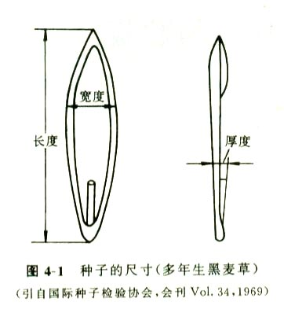
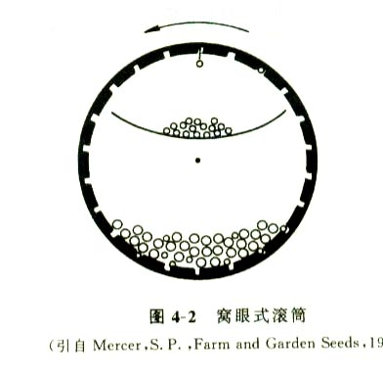
2.按种子的宽度分离(separation by width) 按宽度分离是用圆孔筛进行的。凡种粒宽度大于孔径者不能通过。当种粒长度大于筛孔直径2倍时，如果筛子只作水平运动，种粒不易竖直通过筛孔，需要带有垂直振动。(如图4-3d)
3.按种子的厚度分离(separation by thickness) 按厚度分离是用长孔筛进行的。筛孔的宽度应大于种子的厚度而小于种子的宽度，筛孔的长度应大于种子的长度，分离时只有厚度适宜的种粒通过筛孔。
根据种子大小，在固定作业的种子精选机上，就可以利用各种规格的分级筛圆孔筛，长孔筛和窝眼滚筒，精确地按种子宽度、厚度和长度分成不同等级（图4－3b）。
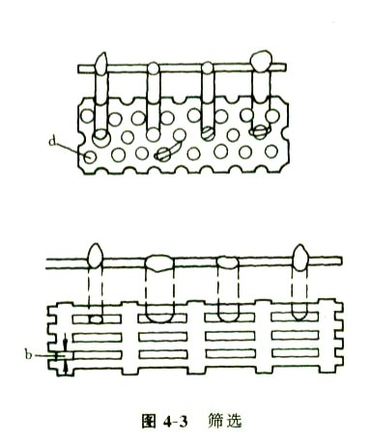
（二）利用空气动力学原理进行分离
这种方法按种子和杂物对气流产生的阻力大小进行分离。种子在垂直向上的气流中会出现三种情况：即种子下落、吹走和悬浮在气流中。使种子悬浮在气流中的气流速度，称之为临界风速。在分离过程中，可以利用种子和夹杂物之间临界风速的差异将其分开。如在清选小麦种子时，小麦种子的临界风速为89米/秒，可选择小于此风速的气流速度将颖壳和碎茎全部吹走，把小麦种子留下。
目前利用空气动力分离种子的方式除垂直气流分离外，还有平行气流分离和倾斜气流分离。上述临界风速的大小与种子形状、重量、大小和气流状态有关。一般要从实验中求得，且随条件不同，所得的数据也不相同，有时会相差很大。
（三）根据种子表面结构进行分离(Separation by surface texture)
如果种子混杂物中的某些成分，难以依尺寸大小或气流作用分离时，可以利用它们表面的粗糙程度进行分离。采用这种方法，一般可以剔除杂草种子和谷类作物中的野燕麦。例如清除豆类种子中的菟丝子和老鹳草，可以把种子倾倒在一张向上移动的布上，随着布的向上转动，杂草种子被带向上，而光滑的种子向倾斜方向滚落到底部(图4-4)。对形状不同的种子，可在不同性质的斜面上加以分离。斜面角度的大小与各类种子的自流角度有关，若需要分离的物质自流角有显著差异时，很易分离。
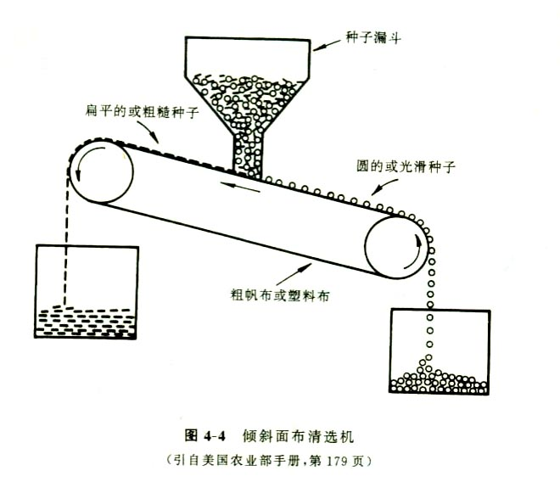
（四）根据种子的比重进行分离(separation by specific gravity)
种子的比重因作物种类、饱满度、含水量以及受病虫害程度的不同而有差异，比重差异越大，其分离效果越显著。
1.应用液体进行分离 利用种子在液体中的浮力不同进行分离，当种子的比重大于液体的比重时，种子就下沉；反之则浮起。这样，即可将轻、重不同的种子分开。一般用的液体可以是水、盐水、黄泥水等。这是静止液体的分离法。此外还可利用流动液体分离(图4-5)。种子在流动液体中，是根据种子的下降速度与液体流速的关系来决定种子流动得近还是远。种子比重大的流动得近，小的则远；当液体流速快时种子也被流送得远，流速过快会影响分离效果。
用此法分离出来的种子，若不立即用来播种，则应洗净、干燥，否则容易引起发热霉变。
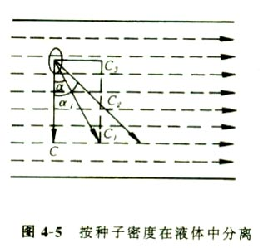
2.重力筛远 其工作原理是重力筛在风的吸力(或吹力)作用下，使轻种子或轻杂质瞬时处于悬浮状态，作不规则运动，而重种子则随筛子的摆动作有规则运动，借此规律将轻重不同的种子分离。
（五）.利用种子色泽进行分离(separation by color)
用颜色分离是根据种子颜色明亮或灰暗的特征分离的。要分离的种子在通过一段照时的光亮区域，在那里每粒种子的反射光与事先在背景上选择好的标准光色进行比较。当种子的反射光不同于标准光色时，即产生信号，这种子就从混合群体中被排斥落入另一个管道（图4－6，图版3）。
这类分离法多半用于豆类作物中因病害而变色的种子和其它异色种子。
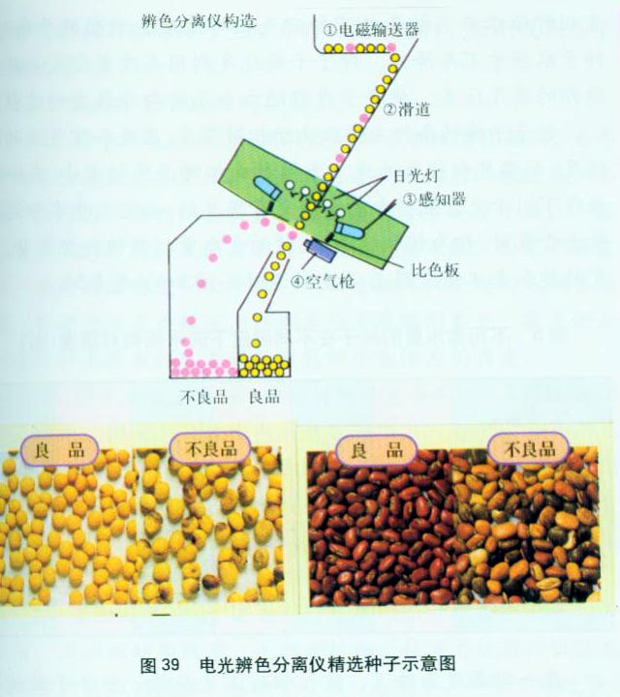
二、种子清选分级的程序
（一）预先准备（conditioning or precleaning） 为种子基本清洗作准备。包括脱粒(主要指玉米及许多蔬菜)、预清、脱芒(水稻、大麦和燕麦)、脱绒(棉花)，种子的预清，主要是利用粗选机进行。是否需要预清，应根据不同批量种子质量情况而定，如种子中的夹杂物对种子流动有显著影响，就需预清，反之则不用预清。
（二）基本清洗（basic cleaning） 为一切种子加工中必要的工序。其目的是清除比清选种子的宽度或厚度过大过小的杂质和重量更轻的物质。粗加工是采用风筛清选机进行，主要根据种子大小和密度进行分离，有的也根据种子形状进行分离。
（三）精选分级（separation and up-grading） 基本清选后的种子还不能达到种子质量标准，必须进行精加工。精加工包括按种子长度分级，按种子宽度和厚度分级，按比重分级和处理。
种子的干燥
种子含水量高，耐藏性差，在短期内便失去种用价值。严重时会引起发热、生虫甚至霉变。因此，种子干燥(seed drying)是保证种子质量的一项关键措施。
一、种子干燥的基本原理
种子是活的有机体，又是一团凝胶，具有吸湿和解吸的特性。当空气中的水蒸汽压超过种子所含水分的蒸汽压时，种子就开始从空气中吸收水分，直到种子的蒸汽压与该条件下空气相对湿度所产生的蒸汽压达到平衡时，种子水分才不再增加，此时种子所含的水分称为“平衡水分”。反之，当空气相对湿度低于种子平衡水分时，种子就向空气中释放水分，直到种子水分与该条件下的空气相对湿度达到新的平衡时，种子水分才不再降低。种子干燥就是利用或改变空气与种子内部的蒸汽压差，使种子内部的水分不断向外散发的过程。
种子干燥的条件主要取决于相对湿度、温度和空气流动的速度，而温度和空气流速，又直接影响相对湿度的大小。在一定条件下，1Kg空气所含的水分是有限度的。当空气中水分达到最大含量时，称为饱和状态，这时的含水量叫做饱和含水量。空气的饱和含水量是随着温度的递升而增加的（表4－1）。
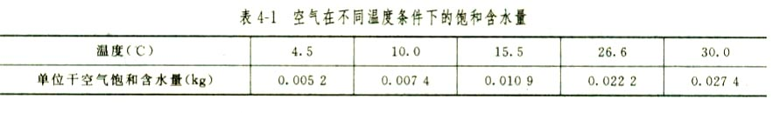在一定温度条件下，空气相对湿度越低，种子干燥效果越好。但提高气温，对增强干燥种子的能力和缩短干燥时间，比降低相对湿度效果更好。因此，在相对湿度较高的情况下，只有采用较热的空气干燥，效果才较显著。
相对湿度随着气温的上升而降低。一般情况下，气温每上升11℃，相对湿度大约降低一半。这说明在干燥种子时，提供适当的热量，也是提高干燥工效的有效措施。
空气流动速度愈快，带走的水汽就愈多，同时造成的蒸汽压差也愈大，干燥效果愈明显。但是，提供种子干燥条件必须确保在不影响种子生活力的前提下进行，否则就失去了干燥的意义。
二、影响种子干燥的内在因素
（一）种子的生理状态
刚收获的种子含水量比较高，大部分种子尚处在后熟阶段，因此其生理代谢作用比较旺盛，本身呼吸作用释放的热量较大。对这类种子要逐步干燥，一般采用先低温后高温或二次间隙干燥法进行干燥。如果干燥过急，采用高温快速一次干燥，反而会破坏种子内的毛细管结构，引起种子表面硬化，内部水分不能顺利蒸发，甚至还会出现体积膨胀或胚乳变软而导致种子生活力的丧失。
（二）种子的化学成分
种子的化学成分不同，其组织结构差异很大，因此，干燥时也应区别对待。
1.淀粉类种子(粉质种子) 这类种子胚乳主要由淀粉组成，组织结构较疏松，籽粒内毛细管粗大、传湿力强、蒸发水分快，因此容易干燥，可以采用较严格的干燥条件，干燥效果也较好。
2.蛋白质类种子 这类种子肥厚的子叶中含有大量的蛋白质，其组织结构致密、毛细管较细、传湿力较弱。但这类种子的种皮组织疏松、毛细管较粗，易失水，如果干燥过快，会造成外紧内松，外干里湿造成种皮破裂，而不利于安全贮藏。同时，若干燥温度超过55℃，蛋白质就会变性而凝固，丧失种子生活力。因此，在生产实践中，一般都习惯于带荚干燥，然后再脱粒。
3.油料类种子(油质种子) 这类种子的子叶中含有大量的脂肪，高温干燥，不但种皮松脆易破，同时也易走油。因此，油菜种子应带荚干燥，减少翻动次数，既能防止走油，也能保持籽粒的完整。
（三）种子的干燥方法
种子干燥的方法可以分为自然干燥和人工机械干燥两类。
1.自然干燥法 即利用日光曝晒，通风和摊晾等方法降低种子水分。此法简单、经济、安全，一般不易丧失种子生活力，但必须备有晒场，同时易受到气候条件的限制。
为使种子干燥达到预期效果，应注意以下几点：
①选择天气。应选择晴朗天气，气温较高，相对湿度低，干燥种子才能收到最佳效果。
②清场预晒。晒种当天早晨应首先清理晒场，然后预晒场面。场温升高后，再摊晒种子。
③薄摊勤翻。薄摊勤翻的目的是为了增加种子与阳光和空气的接触面积，提高干燥效果。
④适时入库。需要热进仓的种子，应在下午3点收堆闷放一段时间后，趁热入库(如小麦、豌豆)。其它种子应待散热冷却后，再行入库，以免发生结露现象。
2.人工机械干燥法 即采用动力机械鼓风或通过热空气的作用以降低种子水分。此法不受自然条件的限制，并具有干燥快、效果好、工作效率高等优点，但必须有配套的设备，并严格掌握温度和种子含水量两个重要环节。人工机械干燥可分为自然风干燥和热空气干燥。
(1)自然风干燥法：这种方法较为简便，只要有一个地面能透风的房子和一个鼓风机即可，但干燥性能有一定限度，当种子水分降低到一定程度时，就不能继续降低。这是因为种子与任何其他物质一样，具有一定的持水能力，当种子的持水能力与空气的吸水力达到平衡时，种子既不向空气中散发水分，也不从空气中吸收水分。假设种子的含水量为17%，这时种子与相对湿度78%，温度为45℃的空气相平衡。如果空气相对湿度超过78%，就不能进行干燥(表4-2)。此外，达到平衡的相对湿度是随种子水分的减少而变低，随温度的上升而增高。因此，水分为15%的种子，不可能在相对湿度为68%，温度为45℃的空气中得到干燥。故在常温下(25℃)，采用自然风干燥，使种子水分降低到15%左右时，可以暂停鼓风，使空气相对湿度低于77%时再鼓风，使种子得到进一步干燥。如果相对湿度等于或超过77%，开动鼓风机不仅起不到干燥作用，反而会使种子从空气中吸收水分。
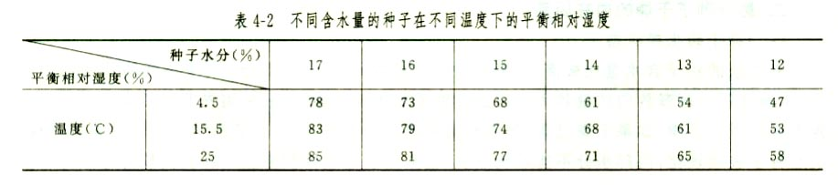 (2)热空气干燥：在一定条件下，提高空气的温度可以改变种子水分与空气相对湿度的平衡关系。温度越高，达到平衡的相对湿度值越大。空气的持水量也随之增多，所以干燥效果越明显。但在过高温度下种子会失去生活力，尤其是高水分种子，因此，采用热空气干燥，必须在保证不影响种子生活力的前提下，适当地提高温度。在干燥机内的热空气温度一般高于种温，热空气温度愈高，则种子停留在机内的时间应愈短。而且，种子在干燥机内所受的温度，应根据种子水分适当调节，当种子水分较高时，种温应低些；反之则可适当提高。
当种子水分超过17%时，一般应采取二次间隙干燥法，不宜采用一次高温干燥，否则会影响发芽率。至于豆类和油料种子，进行热空气干燥时，更应控制在低的温度，否则会引起种皮裂开等现象。此外，热空气干燥种子还应注意：第一，不能将种子直接放在加热器上焙干，而应该导入加热空气进行间接烘干，防止种子烤焦而丧失生活力。第二，严格控制温度。第三，对高水分种子应采取二次干燥法，勿使种子水分散失过快，以免使种子内部有机组织破坏，或出现外干内湿现象。第四，烘干后的种子，要摊晾散热冷却后才能入库，以免引起“结露”现象。
种子包衣
一、种子包衣的意义
种子包衣技术可根据所用材料性质（固体或液体）的不同，分为种子丸化技术（pelletting）和种子包膜技术（film coating）。种子丸化技术是用特制的丸化材料通过机械处理包裹在种子表面，并加工成外表光滑，颗粒增大，形状似“药丸”的丸（粒）化种子（或称种子丸）（图版3）。种子包膜技术是将种子与特制的种衣剂按一定“药种比”充分搅拌混合，使每粒种子表面涂上一层均匀的药膜（不增加体积），形成包衣种子（或称包膜种子）。种子包衣技术与传统的种子处理技术相比具有许多不可比拟的优点：
（一）确保苗全、苗齐、苗壮
种衣剂和丸化材料是由杀虫剂、杀菌剂、微量元素、生长调节剂等经特殊加工工艺制成，故能有效防控作物苗期的病虫害及缺素证。
（二）省种省药，降低生产成本
包衣处理的种子必须经过精选加工，籽粒饱满，种子的商品品质和播种品质好，有利于精量播种，因此可降低用种量3％左右。同是，由于包衣种子周围形成一个“小药库”，药效持续期长，可减少30％的用药量。也减少了工序，节省了劳动时间。投入产出比一般为1：10～1：80。
（三）利于保护环境
种衣剂和丸化材料随种子隐蔽于地下，能减少农药对环境的污染和对天敌的杀伤。而一般用粉剂拌种，易脱落，费药，对人畜不安全，药效不好；而浸种（闷种）不是良种标准化的措施，只是播前对种子带菌消毒的植保措施，且浸种式闷种需要立即播种，而不能贮藏，因而不能作为种子标准化、服务社会化的措施。
（四）利于种子市场管理
种子包衣上联精选，下接包装，是提高种子“三率”的重要环节。种子经过精选、包衣等处理后，可明显提高种子的商品形象，再经过标牌包装，有利于粮、种的区分，有利于识别真假和打假防劣，便于种子市场的净化和管理。
另外，对于籽粒小且不规则的种子，经丸化处理后，可使种子体积增大，形状、大小均匀一致，有利于机械化播种。
二、种子丸化技术
（一）种子丸化材料
种子丸化材料主要包括三部分：惰性填料；活性物质；粘合剂。
惰性填料主要包括粘土、硅藻土、泥炭、云母、蛭石、珍珠岩、铝钒土、淀粉、砂、石膏、活性炭、纤维素、磷矿粉、硅石、水溶性多聚物等，这些惰性填料中有些材料不仅仅是作为填料，同时还起到保护、供氧、改善土壤条件等作用。
活性物质主要包括杀菌剂（克菌丹、福美双等）、抗菌素、杀虫剂、化肥、菌肥、植物生长调节剂等。
粘合剂主要有羧甲基纤维素（CMC）、甲基纤维素、乙基纤维素、阿拉伯树胶、聚乙烯醇（PVA）、聚乙烯醋酸纤维（盐）、石蜡、淀粉类物质、朊藻酸钠、聚偏二氯乙烯（PVDC）、藻胶、琼脂、树脂、聚丙烯酰胺等。
另外，因为丸化材料本身带菌或操作过程中造成污染，必须加入防腐剂。为了区分不同品种的种子，须加入着色剂。常用染料有胭脂红、柠檬黄、靛蓝三种，它们三者按不同比例配制即可得多种颜色。
（二）种子丸化的加工式工艺
种子丸化的加工工艺是种子丸化技术中的一个重要环节，丸化质量的好坏直接影响种子的质量。被丸化种子需精选（包括脱茎、脱绒等）。
1.种子质量必须达到国家一级种子标准。机械加工一般选用旋转法或漂浮法。种子丸化机械国外有多种机型，是收机座，电机、减速箱、滚动罐、气泵、喷雾装置形成（图4－7）。作业时，除种子和粉料由人工加入外，喷雾和鼓风由仪表自动控制。目前我国也研制生产了自行设计的包衣机，如南京食品机械所研制的6ZY型种子包衣机等。
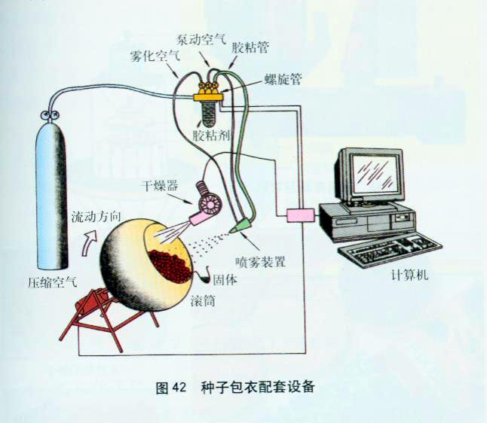种子丸化过程可分四个时期：①成核期：种子放入滚动罐中匀速滚动，同时向罐内喷水雾，待种子表面潮湿后，加入少量粉料，在滚动中粉料均匀地包在种子外面，重复上述操作，形成以种子为核心的小球，杀虫剂、杀菌剂一般在此阶段加入。②丸粒加大期：罐内改喷雾状粘合剂，同时投入粉料，、化肥及生长素等混合物，喷粘合剂和加粉料要做到少量多次，直至接近要求的种子粒径。③滚圆期：此期仍向罐内喷雾状粘合剂，同时投入较前二个时期更细的粉料，吹热风并延长滚动时间，以增加丸粒外壳的圆度和紧实度，待大部分丸粒达到要求后，停机取出种子过筛，除去过大过小的丸粒种子、种渣。④撞光染色期：将过筛后的种子放回滚动罐中，加入滑石剂和染色剂，不断滚动，使种子外壳有较高的硬度、光滑度，并用不同颜色加以区分。
三、种子包膜技术
（一）种衣剂
种衣剂是用成膜剂等配套助剂制成的乳糊状新剂型。种衣剂借助成膜剂粘着在种子上，很快固化成均匀的薄膜，不易脱落。
国际上种衣剂有四大类：物理型、化学型（药肥型）、生物型（激素型）和特异型（逸氧、吸水功能等），国外多为单一剂型，如美国FMC公司的呋喃丹35ST为单一杀虫剂型，友利来路公司的卫福200为单一杀菌剂型。
目前我国已研制了复合种衣剂、生物型种衣剂20多个剂型，可应用于玉米、小麦、棉花、花生、水稻、大豆等多种作物，有9个剂型已大量投产。
种衣剂的主要成分包括：活性组合（农药、肥料、激素）、 胶体分散剂（聚醋酸乙烯酯与聚乙烯醇的聚合物等）、成膜剂（PVAC、PVRN等）、渗透剂（异辛基琥珀酸磺酸钠等）、悬浮剂（苯乙基酚聚氧乙基醚等）、稳定剂（硫酸等）、防腐剂、填料、警戒色等。
（二）种子包膜的加工工艺
种子包膜的关键是用好的种子包衣机进行作业。包膜工艺并不复杂，种子经过精选分级后，在包衣机内种衣剂通过喷嘴或甩盘，形成雾状后喷洒在种子上，再用搅拌轴或滚筒进行搅拌，使种子外表敷有一层均匀的药膜，包膜后的种子外表形状变化不大。包膜时，种子与种衣剂必须要保持一定的比例，如玉米的药种比为1：50，而大豆则为1：80效果较好。下面以德国佩特库斯CT5－25型包衣机来说明种子包膜的工艺流程：种子从喂料口（1）进入包衣机；种子甩盘（4）使种子幕状分布；包衣药剂通过剂量泵（7）进入甩盘（5）；甩盘使药剂均匀雾化并与种子充分接触；搅拌器使药剂包在种粒上（图版3）。
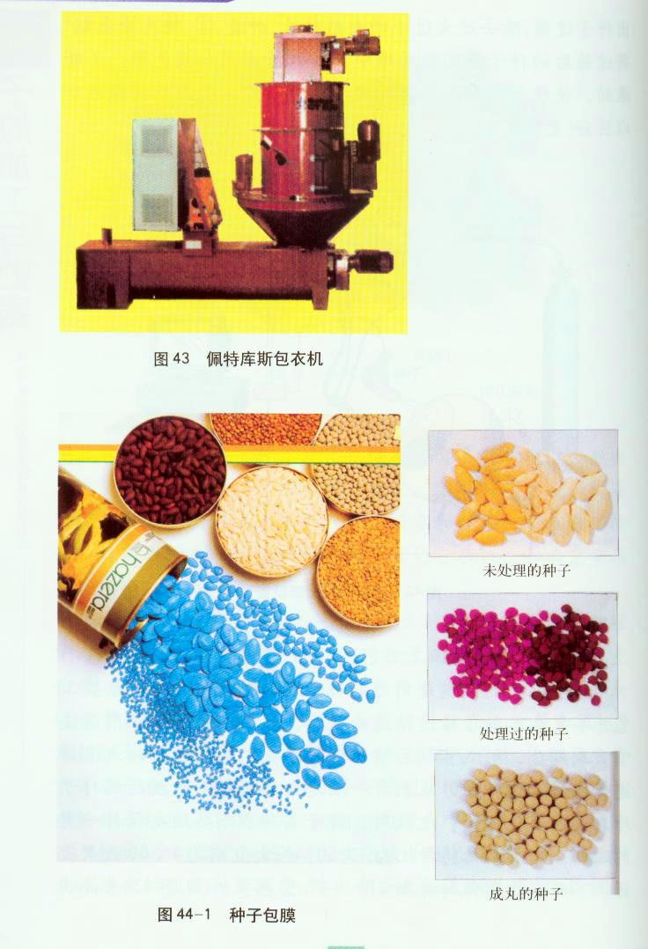
四、包衣种子的类型和包装要求
（一）包衣种子的类型
目前包衣种子的类型有
1.包膜种子，即仅一层薄薄的种衣剂包裹在外；
2.重型丸粒种子，用于小粒、形状不规则的种子，如烟草、芹菜等；
3.速生丸化种子，在播种前处理加工进行催芽，这种丸粒种子能提前出苗和保证一次全苗；
4.扁平丸粒种子，用于飞机播种的牧草、林木种子，即把细小的种子制成较大较重的扁平丸粒片，避免播种时被风吹刮，从而提高飞播时的准确性和落地的稳定性，保证播种质量；
5.快裂丸粒种子，播种后丸粒经过一段时间能自行裂开，有利种子出芽、生长。
（二）包衣种子的包装要求
实现种子包衣，必须改进种子的包装方式。实验证明，包衣种子成膜时间一般为10～20分钟，若将包衣种子装入麻袋，麻袋纤维粘连种子，效果不好。聚乙烯袋包装，透气性差，对种子不利。最好用塑料编织袋包装，即透气又不会粘连种子。
种子包装
一、种子包装
种子加工以后，为防止品种混杂、感染病虫害及种子变质、保证安全贮运及便于销售、防止假冒等，应实行种子包装（seed storage）。
（一）包装工作的要求
要求包装的种子符合含水量、发芽率和净度标准；包装的容器必须防湿、清洁、无毒、不易破裂，重量轻等；按作物种类的苗床或大田播种量，确定适合的包装数量，以利使用和销售；包装容器外应加印或粘贴标签，注明作物和品种的名称、品种特征特性、栽培技术要点，还要注明种子重量、产地、采种年月、种子品质指标等，最好附有醒目的成熟商品图案或照片。
（二）包装材料
大田作物种子包装一般用麻袋、棉布袋、无缝多层纸袋等。有些公司用防潮包装，如弹性的多层纸袋（具有一层沥青或一层聚乙烯）、有聚乙烯衬里的麻袋或布袋等。
蔬菜种子的包装材料主要取决于购买者属于哪一类顾客。批发种子常装于织物袋（由聚乙烯衬里或无），或多层沥青纸的叠层袋中。零售种子则大多装在纸袋或铝箔复合袋中。
批发的花卉种子通常装在类似油漆罐的容器、玻璃瓶和有聚乙烯衬里的织物袋中。而零售种子的包装材料，通常的类型有纸、纸/聚乙烯、醋酸酯、玻璃纸及金属箔叠制的袋。
（三）密封容器中种子含水标准
种子在密封前，务必将种子水分降低至一定标准，这是种子安全贮藏的关键。美国联邦种子法中的规程和条例(美国农业部，1968，17-18页)规定在密封容器中的种子，不得超过如下水分标准：
农作物种子水分百分率(以湿重为基数)
饲用甜菜、糖用甜菜 7.5
绛三叶、紫羊茅、一年生黑麦草、多年生黑麦草 8.0
六月禾 6.0
其他全部 6.0
蔬菜种子水分百分率
辣椒 4.5
白菜、甘蓝、硬花甘蓝、抱子甘蓝、花椰菜、芥菜、羽衣甘蓝、球茎甘蓝、萝卜、芜菁5.0
番茄、莴苣 5.5
甜瓜、黄瓜、南瓜、西葫芦、茄子、欧洲防风 6.0
西瓜、葱、洋葱、韭菜、细香葱、皱叶欧芹 6.5
菜豆、豇豆、胡萝卜、利马豆、甜芹、块根芹、豌豆 7.0
甜菜、达菜 7.5
菠菜、叶用甜菜、甜玉米 8.0
其他全部 6.0
二、种子寿命
（一）种子寿命的概述
母体植株上的种子达到完全生理成熟时，具有最高的发芽能力，采收后，随着贮藏时间的推移，其生活力逐渐衰退，直至死亡，所以所谓种子寿命，是指种子生活力在一定的环境条件下所能保持的最长期限。实际上，一批种子中的每一粒种子都有它一定的生命生存期限，并且由于母体植株所处的环境条件、种子部位、种子发育过程所处的环境条件差异，种子个体间生活力长短的差异也很显著。因此，一批种子的寿命，是指一个种子群体的发芽率从种子收获后降低到50%所经历的时间，即种子群体的平均寿命（average longevity），又称种子的“平活期”。
由于衰老的种子其种性会发生遗传变异，因而在育种、良种繁育以及生产上，一般不是以种子发芽率降低到50%为标准的，而是把发芽率高于50%，甚至高达95%的健壮种子作为播种材料的。因此，农业种子寿命的概念是：一批种子群体生活力在一定环境条件下贮藏，能保持在母体植株上达到生理成熟采收时的种子发芽率，而且能长成正常植株的期限。
1.种子寿命的差异性
在植物界中，不同植物种子其寿命长短之差异是极其悬殊的。曾有报道，埋藏在加拿大北部冻土层地下一万年以上的羽扇豆种子仍有发芽能力。千年以前的古莲籽仍能发芽开花。法国巴黎国家博物馆发现早在100～180年以前收集的种子仍有生命力。还有传说压在埃及金字塔下面被称为“木乃伊”的小麦种子仍能发芽，等等。但与其相反，有些植物种子的寿命却很短。如热带植物可可的种子，在自然条件下存放，其生活力只能保持35个小时左右，甘蔗和桔子的种子离开果实后，只能活几天，最多也不超过十多天。有一种能生长在沙漠中的植物“梭梭树”，它的种子离开母体后只能活几个小时，是世界上寿命最短的种子之一。另外像银杏、板粟、茶叶、橡树等种子，在干燥环境中贮藏时生活力很快丧失，而在低温、潮湿的条件，甚至存放于流水中，寿命便会大大延长。因此，凡具有这种特性的种子，统称为忌干种子。
除了各类植物种子本身的遗传性和种子生长发育的环境条件不同影响其寿命长短差异之外，从种子结构上看，如前所述的长寿种子都具有一层坚硬的不易透水和不易透气的种皮，如果这一层种皮不受到破坏的话，水分和空气就很难进入种子内部，使种子处于强迫的休眠状态。至于“短命”种子之所以会在短期内丧失生活力，是由于种子本身含水分较多，并且其种皮透性好，这样，在适宜的条件下，种子内部的代谢过程旺盛，大量消耗种子本身所贮藏的物质而逐渐丧失生活力。因此，种子收获之后的贮藏条件严重影响种子寿命。
2.主要作物种子的寿命与适用年限
种子的寿命和它在农业生产上的利用年限是密切相关的。因为种子寿命愈长，生产上所能利用的年限愈长。因此在种子贮藏过程中，如何千方百计地创造良好贮藏环境条件，保持种子较高的生活力，延长其寿命，提高其在生产上的利用年限，是具有重大经济意义的（表4－3）。
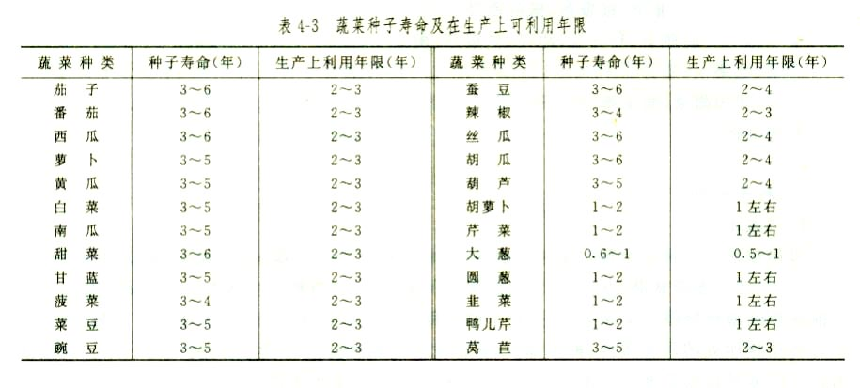
（二）影响种子寿命的因素
种子的寿命受到其本身的特性(由自然因素造成的内在条件)和人为的处理与加工保管条件(外在因素)两方面的影响。
1.内在因素
(1)遗传的影响
由于遗传基因的不同，种子的寿命呈现出明显的种属差异，同一个种内的不同栽培品种间也往往有差异。
(2)种子生理状态
种子寿命的长短与其个体发育的生理状态有密切关系。
Hanning ton(1960)就指出，从受精到种子成熟期间存在许多影响种子寿命的物质因素。缺乏氮、磷、钾、钙、水分过多，土壤盐分浓度过高，病虫危害等都会造成种子生理状态不良，从病虫危害等都会造成种子生理状态不良，从而导致种子寿命缩短。胡萝卜、甘蓝、莴苣、园葱等在雨季成熟采收的种子，不仅发芽率弱，而且不耐贮藏。
未充分成熟的种子比充分成熟的种子寿命短，这是因为未成熟种子含水量特别高，种子内部含有较多的易被氧化的水解了的单糖及非蛋白氮和其它物质，因此呼吸强度较大的缘故。
在收获、晾晒、贮藏、运输过程中，种子一旦遭遇雨水和受潮，即使把种子再干燥到原来的含水量的程度，其呼吸强度仍然很高，特别是遭雨淋后未及时干燥和几乎进入萌发状态的种子，其内部可溶性物质增加，酶活性增强，呼吸作用旺盛，消耗贮藏物质的速度大大提高，从而加速了种子的死亡。
凡具有以上生理状态的种子，均不宜较长时期的贮藏，应及早处理，减少经济损失。
(3)种子籽粒的大小和完整性
同品种种子籽粒大小不同，呼吸强度也有明显差异。小粒种子因为有相对较大的表面，吸湿性和气体交换能力强；另外，胚在整个种子中所占有的比例增大，更加促进了胚部的呼吸强度，从而缩短种子寿命。因此，凡是准备较长期贮藏的种子，必须进行籽粒分级和分别处置。
种皮受到机械擦伤的种子，由于气体交换进行得比较顺利而促使呼吸作用大大增强。另外，种皮受损伤的种子，抵抗外界条件的能力减弱，暴露在外部的种胚和胚乳容易受到各种微生物的侵蚀而加速种子的死亡。凡欲贮藏的种子，必须清除破损的籽粒，以提高贮藏的安全性，延长种子的寿命。
(4)种子的化学成分
与种子寿命长短有密切关系的主要是种胚的化学成分，胚乳或其他部分的化学成分相对次要。一般说来，凡含油量较高的种子，其寿命往往比较短促，但这又与种皮的特征特性有关。种子化学成分及其含量的多少不只影响呼吸作用的性质，还影响呼吸作用的强度。例如，水是种子中的主要的化学成分之一，含水量不同，强烈影响种子呼吸作用的强弱，种子含水量高并且经常波动，对种子寿命会产生巨大的不良影响。
(5)种皮的结构特征
种皮细胞结构的疏松与紧密，坚实程度及厚薄，对种子本身的新陈代谢作用，抵抗外界环境条件的变化，以及防御微生物的侵害均有密切关系。凡寿命较长的种子，都伴有坚固的通水性，透气性不良的种皮，例如莲籽。
2.外在因素
影响种子寿命的外在因素非常复杂，大体可分为两个方面：
(1)影响采种母株生长发育的外界条件对种子生活力的影响
凡影响采种母株生长发育的外界条件均能影响种子的生活力。为了生产优质的种子，必须选择环境条件良好的地区建立专门的种子生产基地。良好的种子生产基地应具备以下基本条件：即在种株开花的季节里，天气多睛朗，阳光充沛；在种子成熟的季节里，应是无风少雨的干燥天气，此外，土壤肥沃，排灌水条件方便。
①光照条件：日照的长短对种子发育有很大影响，尤其是在果实已达到最终大小但仍呈绿色的时候。凡采种的植株接受8小时日照的，所产种子发芽率高；凡接受15小时的日照的，所产种子其种皮透性与萌发受到阻碍。可见短日照有利于种子的发育和萌发，但是，如果种子过度成熟，则处于短日照下成熟的种子往往容易在果实内萌发，而处于长日照下成熟的种子不易发生这种现象。日照的影响表现在种皮颜色、结构以及透水性方面，如芝柄草及阿拉伯胡萝卜，在短日照下所产生的种子种皮呈褐色，种皮结构发育不全，一旦浸水即萌发；反之，在长日照下形成的种子，种皮呈黄色，具有发育良好的种皮结构，萌发迟缓。
光质好时对种子的萌发也有一定的影响。拟南芥菜种子在采种株上成熟时，如给予红光可使形成的种子能在暗处萌发，这一特性虽经长期贮藏后仍可保持。
②温度条件：种子发育期间的外界温度可以影响种子的发芽能力。例如莴苣“Greelakes”种子，生长在平均温度为19.2℃时，其发芽率仅为25.2%，而在平均温度为26.2℃时，发芽率高达81.3%。
③营养状况：采种种株在缺乏营养时所产的种子的发芽能力及寿命均受影响。Harrington(1960)研究了辣椒在明显缺氮、磷、钾、钙的培养液中生长时，除磷外，均能降低种子的发芽率。缺钾植株的种子往往在果实中萌发，从低钾、低钙水平植株采收的种子，在贮藏过程中种子发芽力迅速下降（表4－4）。
④种子成熟度：一般来讲，种子未达到生理成熟，是难以获得较高的发芽率的。但对易产生硬实的种子来讲，完全成熟时的发芽率反而降低（表4－5）。
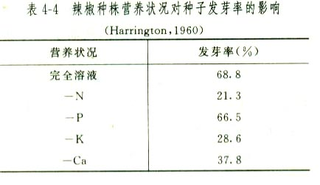
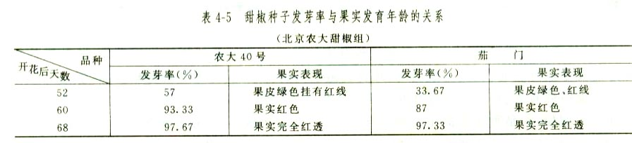
⑤种子着生部位与发芽率：在同一株上或同一穗上的果实其种子着生部位决定它们发育的先后，早开花早结实的着生部位其种子发育较好，种子发育饱满，千粒重大，发芽率也较高。
(2)贮藏条件对种子生活力的影响
种子在贮藏过程中，对其寿命起主要影响作用的是水分和温度，其次是光、气体、仓虫和微生物等。
①水分对种子寿命的影响：影响种子寿命的水分因素，包括种子本身含水量种贮藏环境的相对湿度两个方面。前者的影响是直接的，后者的影响是间接的。
种子含水量愈高，呼吸作用愈强，贮藏物质的水解作用愈快，消耗的物质愈多，种子生活力丧失速度愈快。
种子含水量是由贮藏环境的空气相对湿度决定的，而不是由绝对湿度(一定量的空气中含水蒸气的绝对量)决定的。空气相对湿度低，种子含水量也低，随着相对湿度升高，种子含水量也逐渐升高，直至出现游离水。当种子内出现游离水时，其种子含水量称为“临界水分”。种子一旦出现游离水，水解酶和呼吸酶的活动便异常旺盛起来，从而迅速引起种子生活力的丧失和变质。
种子含水量，通常用种子含有的水分占种子总重量的百分率来表示。相对湿度(简称R·H)是指在一定温度条件下，一定体积的空气中实际含有的水蒸气量与这一体积空气在该温度时最大限度的水蒸气量(饱和水蒸气量)之比，用百分率来表示。下表为1千克干燥空气中，在不同温度条件下所含有的饱和水蒸气量（表4－6）
不同种子在安全贮藏过程中要求不同的含水量，如豆类种子的安全含水量为10～14%，其他绝大多数种子为5～9%。同一种种子采用不同的贮藏方法，所要求的含水量也不同，如密封贮藏法要求种子干燥标准极高（表4－7）。
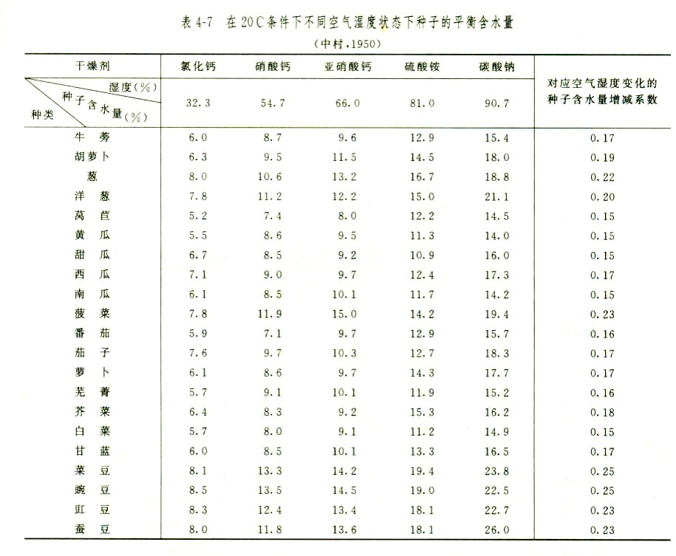
②温度对种子寿命的影响：温度是影响种子新陈代谢作用的主要因素之一。种子处于低温状态下，其呼吸作用非常微弱，物质代谢水平缓慢，能量消耗极少，细胞内部的衰老变化也降低到最低程度，从而能长期保持种子生活力不衰而延长种子的寿命。相反，种子处于高温状态下，尤其是在种子含水量较高时，呼吸作用强烈，营养物质大量消耗，从而导致种子寿命大大地缩短。
种子对于严寒和酷热的抵抗能力主要取决于细胞液的浓度。种子含水量愈低，细胞液抵抗冷热的能力愈强。若种子含水量很高而温度过低时，种子会受到冻害。所谓低温能延长种子寿命，是在种子含水量低的情况下进行冷藏的。例如，干燥的种子(具有安全含水量)在-10～-20℃和相对湿度30%的条件下，对绝大多数植物种子的保持都是有利的（表4－8）。
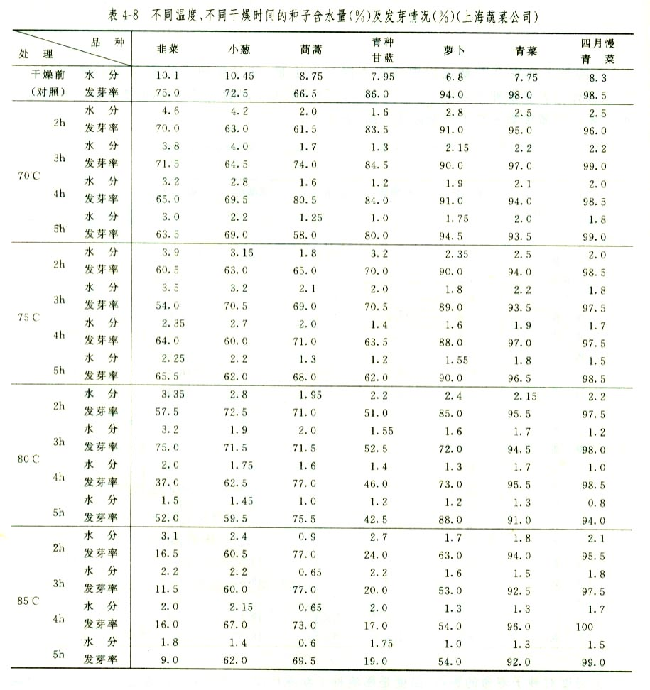 Harrington(1959)研究温度，含水量影响种子寿命的关系时指出：
A、在0～50℃范围内，种子的贮藏环境温度每升高5℃，种子的寿命就缩短三分之一。
B、在种子含水量为5～14%的范围内，每增加1%的含水量，种子的寿命就缩短三分之一。
他的实验还证实，把含水量10%的种子贮藏在20℃条件下与把含水量8%时种子贮藏在30℃的条件下，其寿命长短大体相同。Hcopkin等认为，在一般的室温条件下，保持相对湿度20%或更低一些，对绝大多数种子都能延长其寿命（表4－9）。
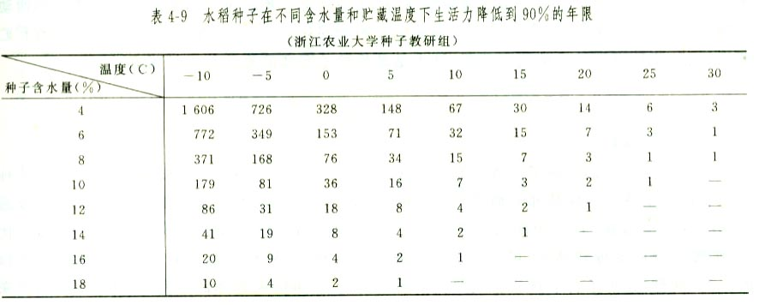显然，种子的含水量是随空气相对温度和温度的变化而变化的；空气湿度又随温度变化而变化。种子因种类不同，在一定温、湿度条件下，其平衡含水量稳定在不同的数值。一般来讲，在同一温、湿度的条件下，含水量较高的是那些含淀粉较多的种子，而含油量较多的种子则含水量较低。随着空气相对湿度的变化，种子含水量的增减系数也是含淀粉多时种子大，含油量多的种子小。
③化学物质对种子寿命的影响
为了杀死附生在种子上的害虫或微生物和清洁贮藏环境，经常用杀菌剂和杀虫剂处理种子和贮藏环境及贮藏设施，以达到安全贮藏种子，延长其寿命的目的。但是，有一些作物种子对杀菌剂和杀虫剂反应敏感而产生药害，种胚中毒而缩短种子寿命。因此，在应用化学药剂处理种子时，要十分注意药剂的浓度，在喷雾、熏蒸消毒后要及时通风换气，以免种胚中药害而死亡。
④O2和CO2气对种子寿命的影响
与种子呼吸作用关系最密切的气体是O2和CO2。含水量很高的种子若处于密封的贮藏条件下，由于呼吸作用旺盛，很快就会把种子堆间隙内和环境中的氧气耗尽，并被迫转向缺氧呼吸，结果引起大量氧化不完全物质的积累，这些物质毒害种胚，导致种子迅速死亡。因此含水量高的种子，尤其是呼吸强度大的含油质多的蔬菜种子贮藏时，要特别注意贮藏环境的通风换气，并且绝对不能采用密封贮藏。如果是含水量不超过临界水分的干燥种子，由于呼吸作用非常微弱，对氧气的清耗很慢，即使在密封的条件下贮藏，也能保持种子寿命延长。种子贮藏在通风良好的即氧气充足的条件下，温度愈高，呼吸作用愈旺盛、生活力下降愈快。生产上为了有效的较长时间的保持种子生活力，除了创造干燥，低温的环境条件外，经常进行合理的密封和通风换气是非常必要的。
⑤光对种子寿命的影响
日照长短和光质对种子不但在种株上的形成、发育有其影响，并且在种子采收后的晾晒过程中，光对种子的寿命也有影响。例如，种子在采收后长时间的置于强烈阳光下曝晒，往往会降低种子的生活力，缩短种子寿命。这是因为强烈的日光能杀死种子胚部细胞的缘故。因此，采收后的种子，在晾晒时需要勤翻动或在通风弱光下凉晒风干。
⑥微生物、仓虫对种子寿命的影响
真菌、细菌以及各种仓虫的活动，大大增强种子的呼吸作用，加强了种子的生理代谢过程，消耗了种子维持生命和生存的贮藏营养物质，另外，被微生物和仓虫侵染的种子，其被危害的组织呼吸强度比健全的组织大得多，在贮藏物质被消耗的同时，又放出更多的热量和水分，从而又进一步促进了微生物和仓虫的活动和繁衍，如此的恶性循环，直接或间接地加速了种子的死亡。因此，在种子入库前，必须进行贮藏容器、贮藏环境和种子的彻底消毒，这也是延长种子寿命的重要技术措施之一。
种子贮藏
（一）贮藏条件
在前一节中我们讨论了内外因素对种子寿命的影响，从中我们可以知道，任何一种植物种子采收以后生活力的保持和寿命的延长都取决于贮藏条件，而其中最主要的是温度、水分及通气状况这三个因素。这三个因素在影响贮藏的种子寿命过程中，是相互影响和相互制约的。比如，贮藏环境的温度较高时，可以通过降低种子含水量，控制氧气供应量来达到延长种子寿命的目的。同样，在种子含水量和空气湿度较高的情况下，可以通过降低温度，控制氧气供给量来相对延长种子寿命。密封条件下贮藏的种子之所以具有延长其寿命的效果，主要是由于它控制了氧气的供应，杜绝了外界空气湿度对密封容器内种子含水量的影响。
在贮藏过程中影响种子寿命的各个环境因素都是相互配合、相互制约的，其中某一个因素发生了变化，都会对种子的贮藏效果带来一定程度的影响。因此，要想提高贮藏效果，延长种子寿命，必须以三个主要影响种子贮藏因素(温度、湿度、通气条件)为主，创造出各种因素最佳配合的贮藏方法，即“理想”的贮藏条件（表4－10）。
对大多数作物种子来讲，充分干燥是延长种子寿命的基本条件。但是，种子含水量过低或是将种子贮藏在极度干燥的条件下，也很容易使种子丧失生活力。有实验报道，在相对湿度(RH)为15%～75%、温度为0～30℃，种子含水量为4～14%时，种子含水量每增加1%(RH增加10%)种子寿命缩短一半，反之增加一倍（表4－11）。
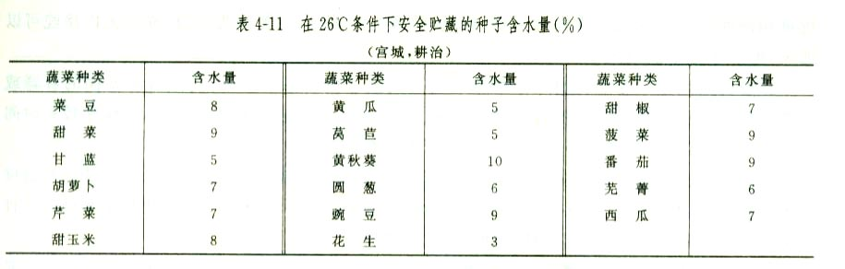
贮藏温度是影响种子新陈代谢的因素之一。种子在低温条件下，呼吸作用非常微弱，种子内贮藏的物质和能量的消耗极少，胚细胞能长期保持其生活力。但当低温伴随游离水分出现时，种子易受冻而死亡。有实验报道：种子贮藏过程中，最安全的温度是-5℃到-10℃，在这样的温度条件下种子呼吸强度极低，贮藏安全，种子的寿命可显著延长。在0℃～45℃范围内，温度每下降5度，种子寿命可延长一倍，反之缩短一倍。
一般认为RH(相对湿度)+°F(温度)≤100时，种子可安全贮藏3～10年；如果在RH+°F=120时，种子贮藏时间不超过3年。经验证明，相对湿度为6%、温度15℃、种子含水量1～7%为种子开放式贮藏的适宜条件。
因为种子的含水量、贮藏环境的相对湿度和温度及通气状况是贮藏种子寿命长短的决定条件，所以这些外界条件的剧烈变化，特别是水分和温度条件的剧烈变化，会导致种子呼吸作用的不稳定而缩短种子的寿命。因此建造种子贮藏库的地点，应选择在冬温夏凉、干燥通风，常年气温无剧烈变化的地区。
（二）贮藏方法
无论采用什么样的贮藏方法，首先考虑的是经济效益；其次要考虑贮藏设施的性能，贮藏地区的气候条件，计划贮藏的年限，贮藏种子的种类及其种子本身的遗传性，种子的价值和本地区本单位的经济实力等。
1.普通贮藏法(开放贮藏法)
所谓普通贮藏法(开放贮藏法)包括两方面内容：
①将充分干燥了的种子用麻袋、布袋、无毒塑料编织袋、缸、木箱等盛装种子贮存于贮藏库里，种子没有被密封起来，种子的温度、湿(种子本身的含水量)的变化基本上随着贮藏库内的温湿度变化而变化。
②是贮藏库没有安装特殊的降温除湿设施。但是，如果贮藏库内温度或湿度比库外高时，可以利用安装的排风换气设施进行调解，使其库内的温度、湿度稍低于库外或与库外达到平衡。如果库内的温、湿度比库外低时，可以把门窗严密关闭、以保持库内低温、低湿条件。
普通贮藏方法简单、经济，适合于贮藏大批量的生产用种。贮藏效果一般1～2年为好，贮藏3年以上的种子生活力明显下降。为保证贮藏效果，种子采收以后要进行严格的清选，分级、干燥以后再入库，贮藏库也要做好清理与消毒工作，还要检查防鸟、防鼠措施是否妥善、房顶、窗户是否漏等一系列工作。种子入库后，要登记存档，定期检查检验，做好通风散热等管理工作。
种子在贮藏过程中由于本身有一定的新陈代谢，又加上微生物的生长和繁植会产生种子发热造成种子发霉、变质。因而通风散热是种子贮藏过程中一项重要的技术措施。通风方式有打开窗门的自然通风和利用机械通风两种。无论采用哪一种通风方式，在通风前必须测定贮藏库的内外温度和空气的相对湿度，以确定是否应该通风。一般两天通风一次，刮大风或有雾天气不能通风。另外，如库外温度过低，库内外温差过大时也不可通风，以防造成种子表面(或种子堆表层)结露，水分向种子堆内转移。当库内外温度相同，但库外湿度低于库内时或库内外湿度相同但库外温度低于库内时也可通风，前者为了散湿，后者则为降温。在一天内傍晚可以通风，但后半夜不能通风。
2.密封贮藏法
所谓种子密封贮藏法，是指把种子干燥到符合密封要求的含水量标准，再用各种不同的容器或不透气的包装材料密封起来进行贮藏的方法。这种方法在一定的温度条件下，不仅能较长时间保持种子的生活力，延长种子的寿命，而且便于交换和运输。
密封贮藏法之所以有良好的贮藏效果，是因为它控制了氧气供给和杜绝了外界空气温度对种子含水量的影响，从而保证种子处于低强度呼吸中。同时，密封条件，也抑制了各种好气性微生物的生长和繁衍，从而起到延长种子寿命的作用。
但是必须指出，密封贮藏种子的容器不能置放于高温条件下，否则会加快种子死亡。这是因为高温会造成容器内严重缺氧，从而加强了酒精的发酵作用而致使种胚变质，而且高温还能促进真菌等厌气性病害的发生，尤其是在种子含水量较高的情况下更甚。另外长期贮于高温条件下，密封贮藏的种会因严重失水而加速死亡。因此，密封贮藏种子，只有在温度较低的条件下进行，其贮藏效果才能更明显（表4－12）。
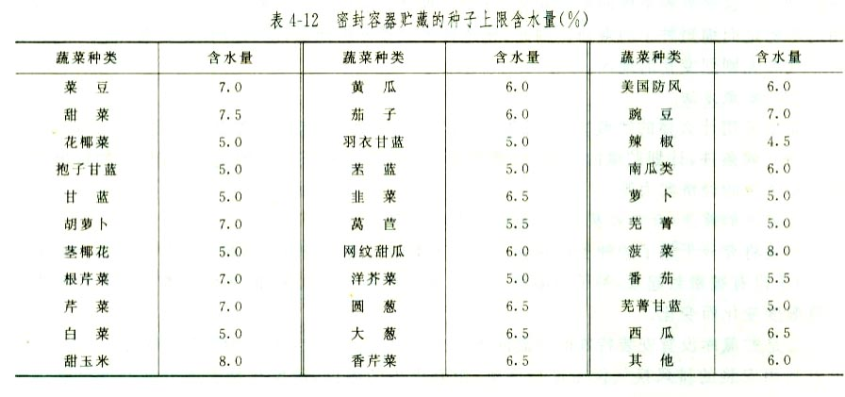密封贮藏法在湿度变化较大，雨量较多的地区，其贮藏种子的效果更好，更有实用价值。
目前利用于密封贮藏种子的容器有：玻璃瓶、干燥箱、缸、罐、铝箔袋，聚乙烯薄膜等。玻璃瓶容器易破碎，只适合在实验室里使用。铝箔、聚乙烯可各自制作成袋使用，也可两者合在一起制成袋使用。由于袋子的种类不同、质地不同、厚度不同，其密封防潮性能不同。如铝箔虽然防潮性能良好，但价格较贵，提高了种子贮藏的成本。聚乙烯的防潮性能虽不如铝箔，但价格便宜，透明度好。目前利用的高密度聚乙烯防潮性能较好，用其贮藏种子效果明显，又便于种子商品化。
不同密封材料，由于透湿性能不同，所以要求密封贮藏时种子的含水量也有差异。表4-12所示为美国种子法施行规则中规定的密封容器中种子的上限含水量。
用铝箔包装贮藏种子的安全含水量要依据铝箔的厚度和透明度而定。一般铝箔的厚度为0.02～0.025mm，24小时内每平方米的透湿度近于零。安全贮藏种子的含水量见表。
聚乙烯、异二氯乙烯等塑料包装制品都不具有百分之百的防湿性能，以这些材料所做成的种子袋或容器里贮藏的种子也能慢慢吸湿，其贮藏种子的最高含水量见表
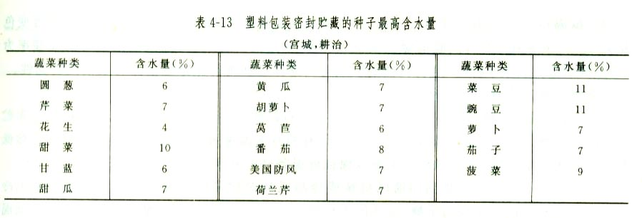
3.真空贮藏法
真空贮藏法，是一种很有发展前途的贮藏方法，尤其是应用于育种用的原始材料的种子贮藏方面更为方便。其贮藏原理是将充分干燥的种子密封在近似于真空条件的容器内，使种子与外界隔绝，不受外界湿度的影响，抑制种子的呼吸作用，强迫种子进入休眠状态，从而达到延长种子寿命，提高种子使用年限的目的。
真空贮藏效果的好坏，取决于种子的干燥方法、种子含水量、真空和密封程序以及贮藏温度等条件。
真空贮藏种子，要求种子含水量较低，所以必须采用热空气干燥法干燥种子。干燥种子的空气温度依不同蔬菜种类和所要求的不同含水量而定。一般为50～60℃的温度干燥4～5个小时，种子的含水量在4%以下(豆类种子除外，含水量过低，豆类种子易形成硬实而影响发芽率)。
真空的标准，根据国外资料报道，减压不超过430mm水银柱。减压过低会造成种子破裂，影响贮藏效果。上海市实验的减压标准控制在350～400mm水银柱之间。
上海市采用的真空罐规格是0.5和0.25kg装两种。种子体积约占空罐容积的3/4留1/4空间为佳。
贮藏种子的真空罐要放置在低湿的环境条件下贮藏。如冷库，人防洞或埋在地下等。
4.低温除湿贮藏法
在大型的种子贮藏库中装备冷冻机和除湿机等设施，把贮藏库内温度降到15℃以下，相对温度降到50%以下，从而加强了种子贮藏的安全性，延长了种子的寿命，这就是低温除湿贮藏法。
温度在15℃以下，种子自身的呼吸强度比常温下要小得多，甚至非常微弱，种子的营养物质分解损失显著减少，一般贮藏库内的害虫不能发育繁殖，绝大多数危害种子的微生物也不能生长，因而在这一条件下即能取得种子安全贮藏的良好效果。温度在20℃以下，则被称为“准低温贮藏”，在一定程度上也可以达到上述效果。
低温贮藏对害虫的抑制作用十分明显，一般20℃是害虫适宜温度的下限范围，15℃时害虫开始冷麻痹；8℃是冷昏迷；温度再到8～4℃时害虫就进入冬眠状态，害虫经过一段时间也会死亡；-4℃以下，就到了害虫致死范围。
蚕豆有较多的淀粉和蛋白质，易受蚕豆象的侵害而变质。随着贮藏期的延长，会使青色蚕豆变成褐色或深褐色、霉变、发热、直至丧失种用价值。若将蚕豆含水量降至11%以下，贮于0～4℃低温箱里，6个月后基本无变色，蚕豆象的幼虫虽然未死，但未羽化成虫。而对照者变色粒为46%，虫害粒52%；试验前绿色蚕豆发芽率为978%，低温试验结束时的发芽率为91%，而常温的只有88%。这说明低温贮藏对蚕豆保色和维持蚕豆生活力有较强的优越性。
低温贮藏方式有如下几种：
(1)自然低温贮藏 这是一种经济、简易、有效的贮藏方法，它包括自然通风贮藏、地下库贮藏和洞库贮藏。自然低温贮藏，泛指15℃以下，有的冷冻温可达-20℃，甚至-45℃。自然低温贮藏的先决条件是：采用隔热等措施以保证低温条件的实现。
(2)通风冷却贮藏 即是利用通风机械或冷却机械对贮藏中的种子实行急剧快速通风冷却。这一过程不同于单纯的干燥，也不同于单纯的通风，主要是利用机械通过输进含有较低温度的空气，使库内种子堆的温度下降，同时也有降湿作用。
(3)空调低温贮藏 即是利用制冷机向贮藏库内通冷风，进行空气温湿度调节，使贮藏库内的温度均匀，避免水分局部集中，达到安全贮藏。这种方式与冷却贮藏的区别：主要是避免外界热空气的接触，只限贮藏库内的空气循环，一般不补充外界空气，自动控制冷气的温、湿度。一般要将贮藏库的温度控制在15℃以下或更低的温度时需密封隔热保持低温。随着气温的变化，库内温度超过要求温度时，则采用机械通冷风控制库内温度在±1℃范围。
通风冷却贮藏法，空调低温贮藏法适于高温多湿地区贮藏蔬菜种子。
综上所述，种子的寿命与生活力除了与其遗性有关外，还和产生种子及贮藏种子的环境条件有关。选育优良品种，改善种子生产条件，创造良好的种子贮藏条件都可以延长种子寿命，提高种子生活力，从而延长种子的使用年限和提高使用品质。
种子贮藏的基本原理就是要创造条件降低种子的新陈代谢并防治病虫害的侵害，同时还要考虑到实际生产应用的简单易行、经济实惠，在实际操作中可根据自身的条件、环境条件以及对贮藏要求的不同灵活选用贮藏方法。
5.超低温贮藏
利用液态氮气可达－165℃的低温，在如此低的温度下，代谢作用极低，故若种子能在结冰及解冻时存活，则可作长时间的保存。
影响结冰时的存活主要取决于种子的含水量和结冰的速度。故种子需先加以干燥，使含水量低于临界百分率，防止结冰时有游离水分形成冰粒。各种种子的临界含水量并不一致（表4－14）。有些特殊的种子不能干燥至低含水量，则需要控制结冰速度，在冷冻过程中细胞间水分会先结冰，如此则造成一渗透压差，使细胞中的水分渗透出细胞膜以外，细胞内的水分逐渐减少，如能减至无游离水分结成冰粒的程度，则细胞可以在结冰过程中存活，如结冰太快，此一脱水过程未能完成，则细胞将受冰粒破坏。反之，则脱水过甚，细胞亦会受损。故利用结冰温度的不同，控制结冰速度，往往可以使细胞在结冰过程中生存。 表4－14
此外，如在结冰前或结冰过程中，用对细胞膜有保护性的化合物处理细胞，亦可能减低细胞在结冰时所受的损害，用5.5克分子量脯氨酸溶液处理安祖花（Anthurium scherzerianum L.）种子可以使此种特殊的种子适合液态氮贮藏（Stanwood，个人通讯）。
在解冻时，其速度亦应注意，如速度太快亦可能造成损害。一般来说普通的种子在低含水量下，多能贮藏于液态氮中。

